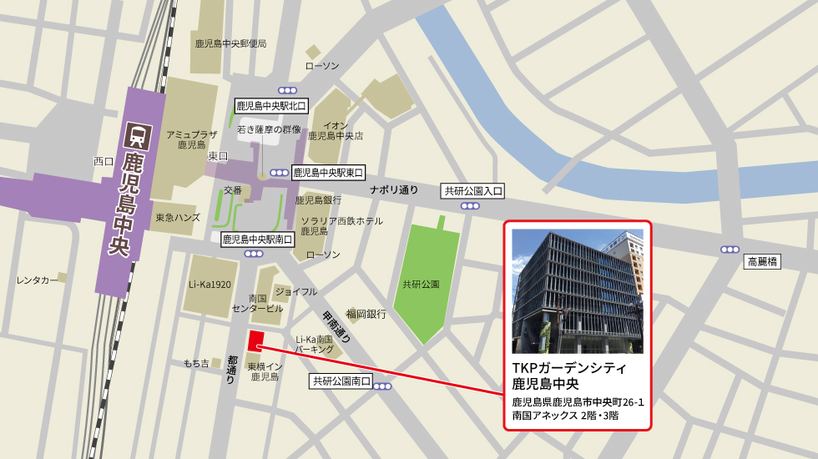

**12：30～ 会場受付**

**12：45～ 理事長挨拶**

**13：00～ 「心肺停止から12年経過し二回目のICD交換術受けてー循環器専門医として、患者として思うこと」**

**講師：隼人温泉病院 循環器科　市成 浩太郎 先生**

**13：40～ 「ＩＣＤ治療の現況、最近の話題、近未来について」**

**講師：社会医療法人緑泉会米盛病院 循環器内科不整脈部門　田上 和幸 先生**

**14：20～ 質疑応答**

**15：00～ 閉会**

〒615-8195 京都市西京区川島権田町37-1 リジョイス桂102号

**「ＮＰＯ法人日本ＩＣＤの会本部」**宛へご連絡下さい。**１月２８日（土）必着。**

１、はがきにて裏面に「住所」「名前」「人数明記」ご記入下さい。

２、ＦＡＸ 075-382-0122

３、e-mail chairman@japan-icd.org

４、申込携帯電話 090-3990-5055 090-2064-1321

**参加申し込みの方法は以下の方法でお願い致します**

2

拝啓　寒気の候、ＩＣＤ患者の皆様には術後様々な苦難や体調のコントロールをされながら新たな命のお守りとして、ＩＣＤと共に毎日生活されていることとご推察します。当会は「思いを共有」する患者家族と医療関係者が集う患者家族の会を設立し、今年で23年になります。九州地区でも20年前より博多、小倉、長崎、那覇、宮崎、鹿児島にて患者.家族の講演会、交流会を開催させていただき、九州全体で現在100名の会員がおられます。鹿児島では隼人温泉病院の市成浩太郎先生との出会いがあり、市成先生ご本人がＩＣＤ患者となられ社会復帰されてご活躍されています。当会の活動主旨にもご賛同いただき会員となられ、10年前より日本ＩＣＤの会監事に就任され、運営スタッフとして活躍していただくことになりました。市成先生には自らの体験.医師としての立場からの講演をしていただきます。この度は鹿児島社会医療福祉法人緑泉会米盛病院循環器内科不整脈部門 田上和幸先生を特別講師として招聘し、講演会を開催させていただきます。患者ご家族の参加をお待ち申し上げます。　　　　　　　　　　　　　　　　　　　　　　　　 敬具

記

令和4年12月吉日

特定非営利活動法人日本ＩＣＤの会

理事長　藤田 竹思良

**鹿児島ICD患者家族の特別講演会**

**ご案内**

**日時 令和5年2月4日（土）**

**13時～15時30分**

**場所 ＴＫＰガーデンシティ鹿児島中央**

**会議室**

〒890-0053 鹿児島市中央町26-1南国アネックス3階

電話：099-214-2525

**JR鹿児島本線 鹿児島中央駅東口 徒歩3分**

**植込み型除細動器ICD.CRT-D.SICD患者家族の会**

**特定非営利活動(ＮＰＯ)法人日本ＩＣＤの会**

**ＩＣＤ患者家族.関係者の皆様**